Manual Instalacion

Proyecto: Sistema de Inventarios

Análisis y desarrollo de sistemas

Sena

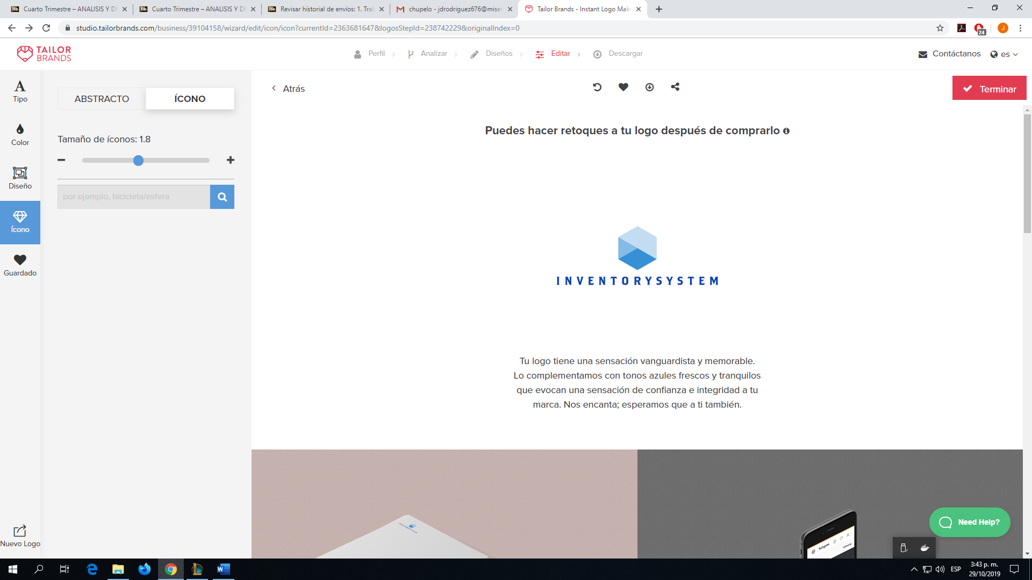

*InventorySystem RTE*

**MANUAL INSTALACION**

Julián Rodríguez

Brayan Espinilla

Cristian Timana

Tecnólogo en Análisis y Desarrollo de Sistemas

**CONTENIDO**

Contenido

1. Introducción ……………………………………………………………………..4.
2. Descripción Del Sistema .…………………………………………………….. 4.
   1. Requerimientos …………………………………………………………5.
   2. Elaboración ……………………………………………………………...5.
      1. Nombre del Sistema ………………………………………………..5.
      2. Versión del Sistema ………………………………………………...5.
      3. Tipo de Manual ……………………………………………………...5.
      4. Fecha de Elaboración ………………………………………………5.
      5. Área donde fue Elaborado …………………………………………5.
3. Instalación ……………………………………………………………………….5.
   1. SQL SERVER …………………………………………………………...5.
   2. VISUAL ..……………………………………………………………….. 17.
4. **Introducción**

Este Manual proporcionara todo el conocimiento para entender y utilizar todas las herramientas que tiene el sistema InventorySystem hacia el usuario, Para lograr esto es necesario que estén especificados cada uno de los puntos y características con los que cuenta el sistema de inventario y como se pueden utilizar junto con los errores que se pueden presentar y sus respectivas soluciones. Este manual permite conocer en detalle todas las actividades que debe realizar el usuario.

1. **Descripción Del Sistema.**

Este Sistema se encargará básicamente de la administración del inventariado de la sede Colombia del Sena, dando una mejor protección de la información que ingresa y sale del proceso que se lleva a cabo por parte de los Técnicos.

Este sistema estará alojado en una base de datos donde solo los usuarios de dicho sistema puedan almacenar información.

* 1. **Requerimientos**
     + - *Procesador*: Intel Corei3
       - *RAM*: 8GB
       - *Almacenamiento*: 1 Tera
       - *Gráfica*: Nvidia
       - *Tarjeta Madre: Asus P9A-I/C2750/SAS/4L - Socket C2750 - 2x DDR3 - 1600 / 1333 Mhz - VGA - 2x USB 2.0 - Mini ITX*
       - *Sistema Operativo: Windows 10 (32 y 64 Bits), Linux o Mac*
       - *Conexión a internet*
  2. **Elaboración**
     1. **Nombre del sistema:** InventorySystem RTE
     2. **Versión del sistema:** 1.0
     3. **Tipo de manual:** Este manual es para que el usuario entienda y comprenda todos los usos que tiene dentro del sistema y como arreglar los errores que se presenten en el sistema.
     4. **Fecha de elaboración:** 23-10-2019
     5. **Área donde fue elaborado:** Ambiente 200

1. **Instalación**

**3.1 SQL SERVER**

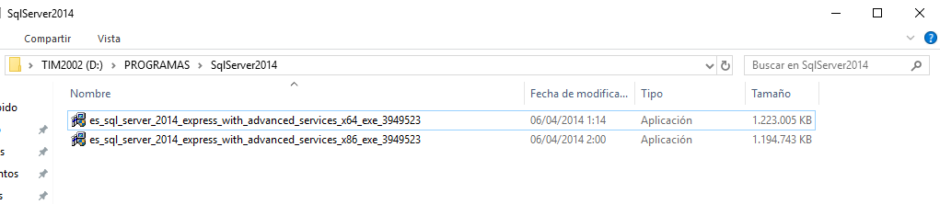

**Paso 1** Ejecutamos como administrador el SQL Server 2014, según su sistema operativo, ya sea de 32 o 64 bits.

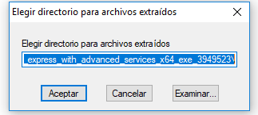

**Paso 2** Se deja por defecto, pero pueden cambiar el lugar de extracción de los archivos.



Le damos en aceptar.

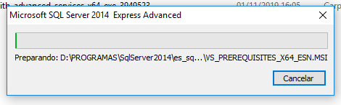

Se estará extrayendo los archivos en el directorio escogido.

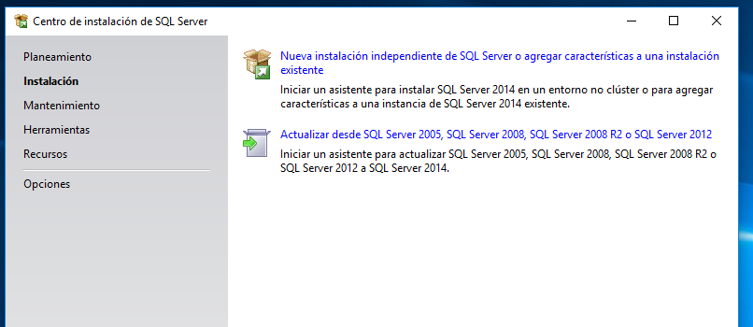

**Paso 3** Ya extraída y ejecuta el programa de instalación, seleccionamos la primera opción (Nueva instalación independiente de SQL Server).

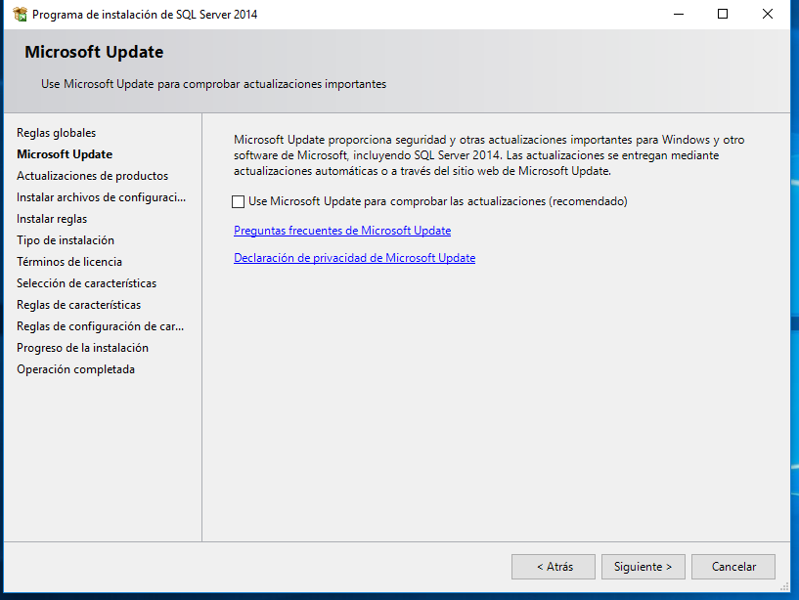

**Paso 4** No seleccionamos ninguna opción y le daremos en siguiente.

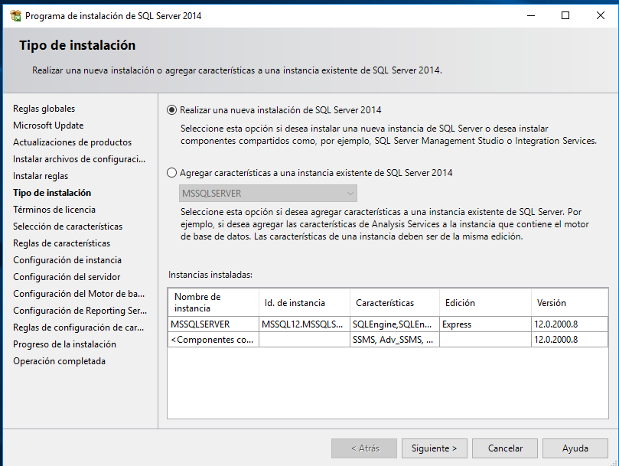

**Paso 5** Se selecciona “Realizar una nueva instalación de SQL Server 2014” y le damos en siguiente.

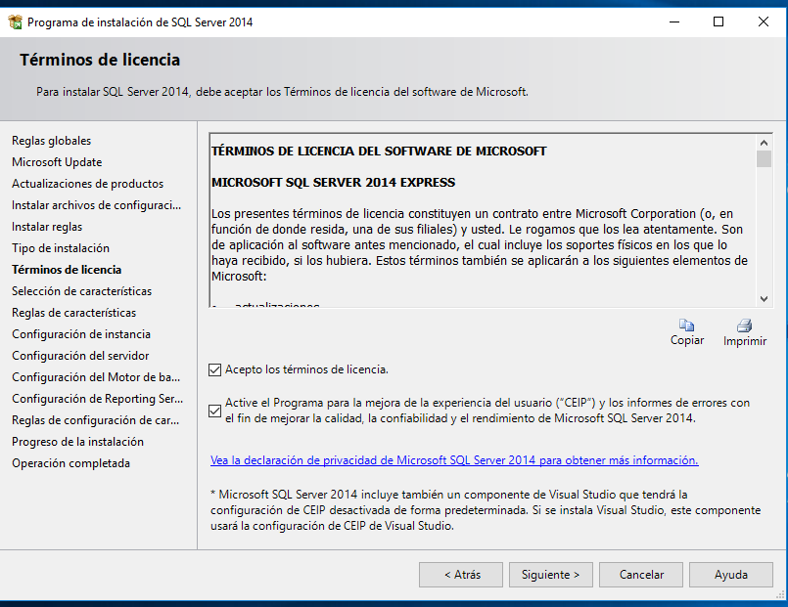

**Paso 6** Aceptamos las dos casillas de los términos y condiciones, y le damos en siguiente

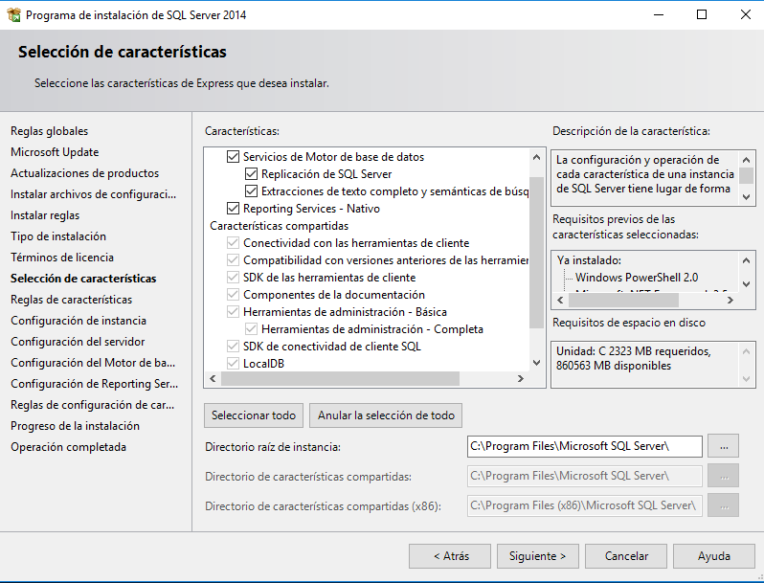

**Paso 7** Seleccionan todas las casillas del cuadro de características, y seleccionan en siguiente.

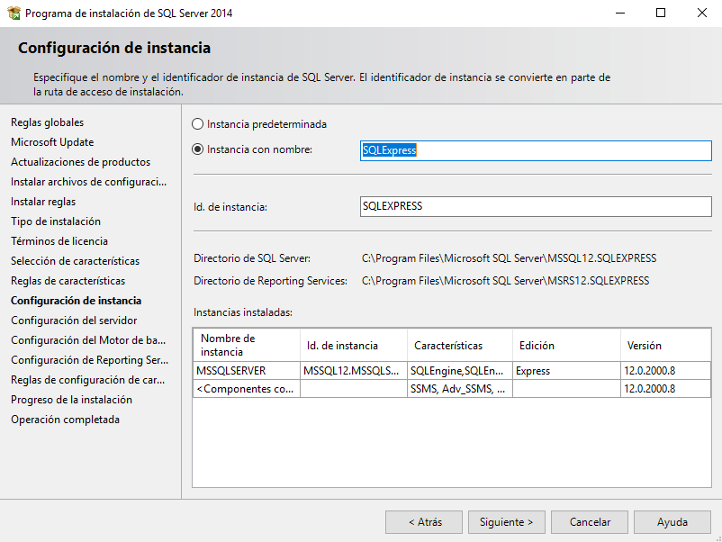

**Paso 8** Puede seleccionar por Instancia predeterminada o Instancia por nombre, para nombrar el servidor, y después selecciona en siguiente.

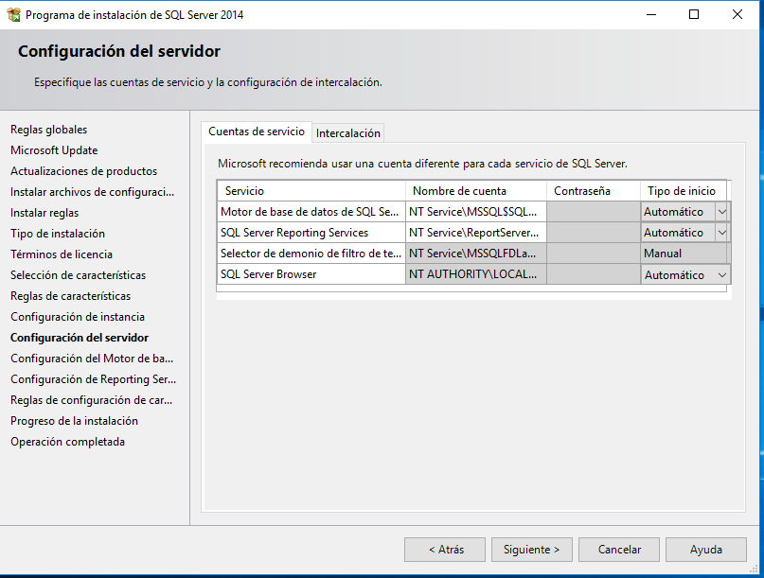

**Paso 9** En Cuentas de servicio, lo dejamos tal cual como se representa en la imagen, y luego le damos en siguiente.

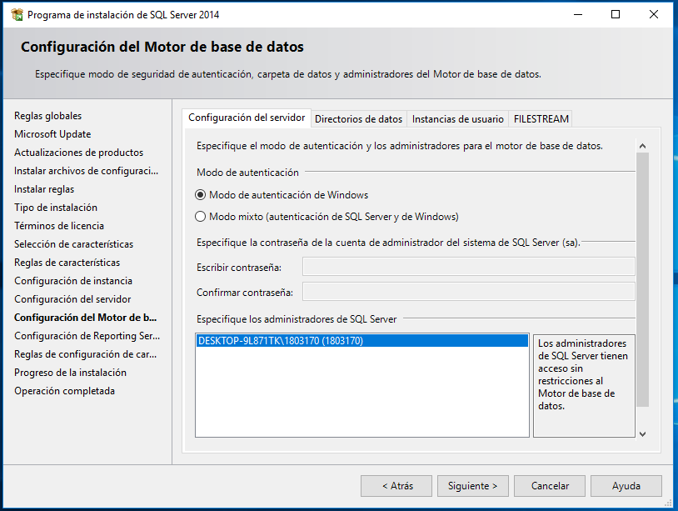

**Paso 10** Si no tenemos una cuenta autentificada por SQL Server, activamos el “Modo de autentificación de Windows” y le damos en siguiente.

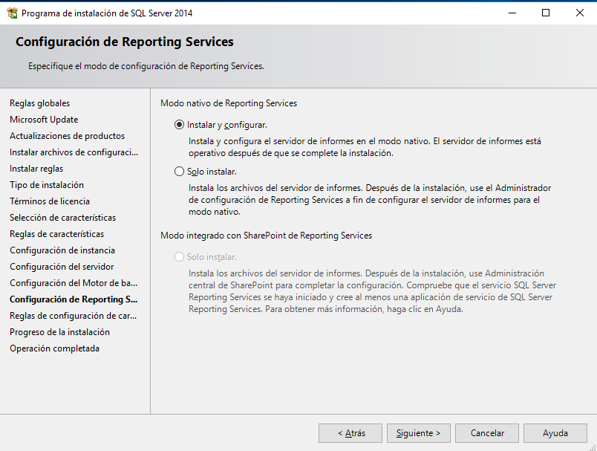

**Paso 11** En modo nativo de Reporting Services seleccionamos “Instalar y configurar”, y le damos en siguiente.

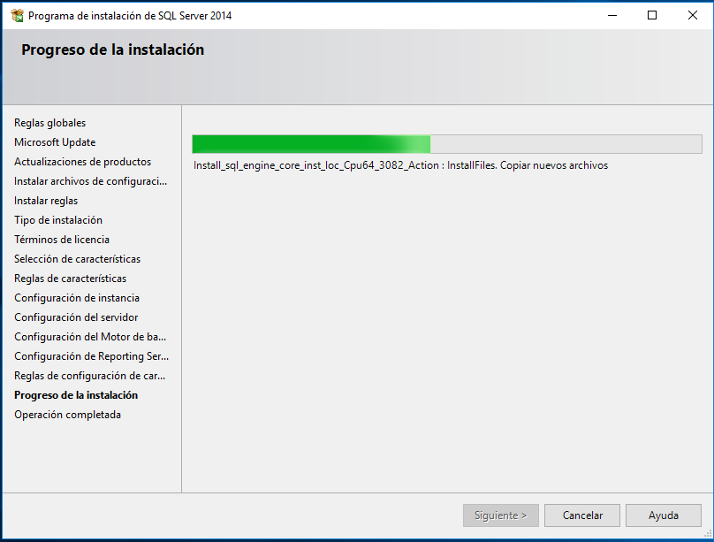

**Paso 12** Se estará instalando el programa.

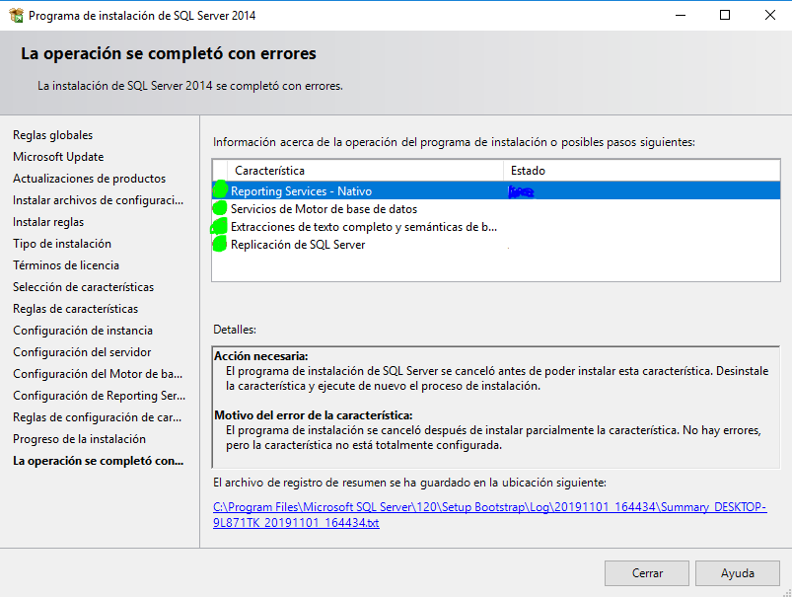

**Paso 13** Ya instalado correctamente, le damos en cerrar y ya estaría instalado el SQL Server 2014.

* 1. **VISUAL STUDIO**

En el siguiente LINK encontrara el archivo RAR para descargar Visual Studio 2012

<https://drive.google.com/drive/folders/18cbJ-CEWPHOCoRsxs1jeqigV5ACGJ62p?usp=sharing>

**Paso 1.** Extraer el Archivo RAR en el escritorio

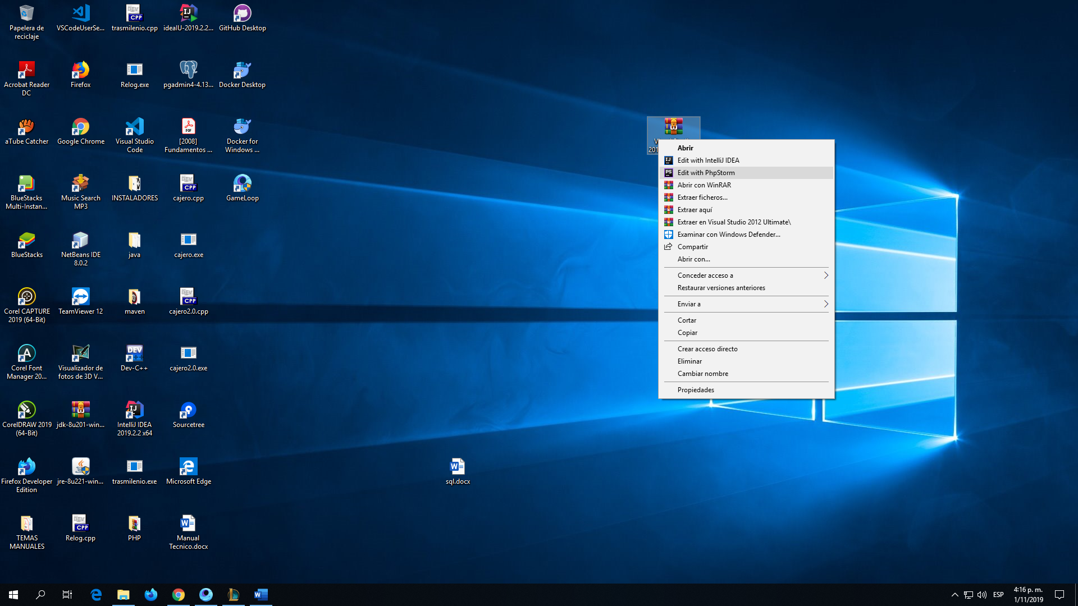

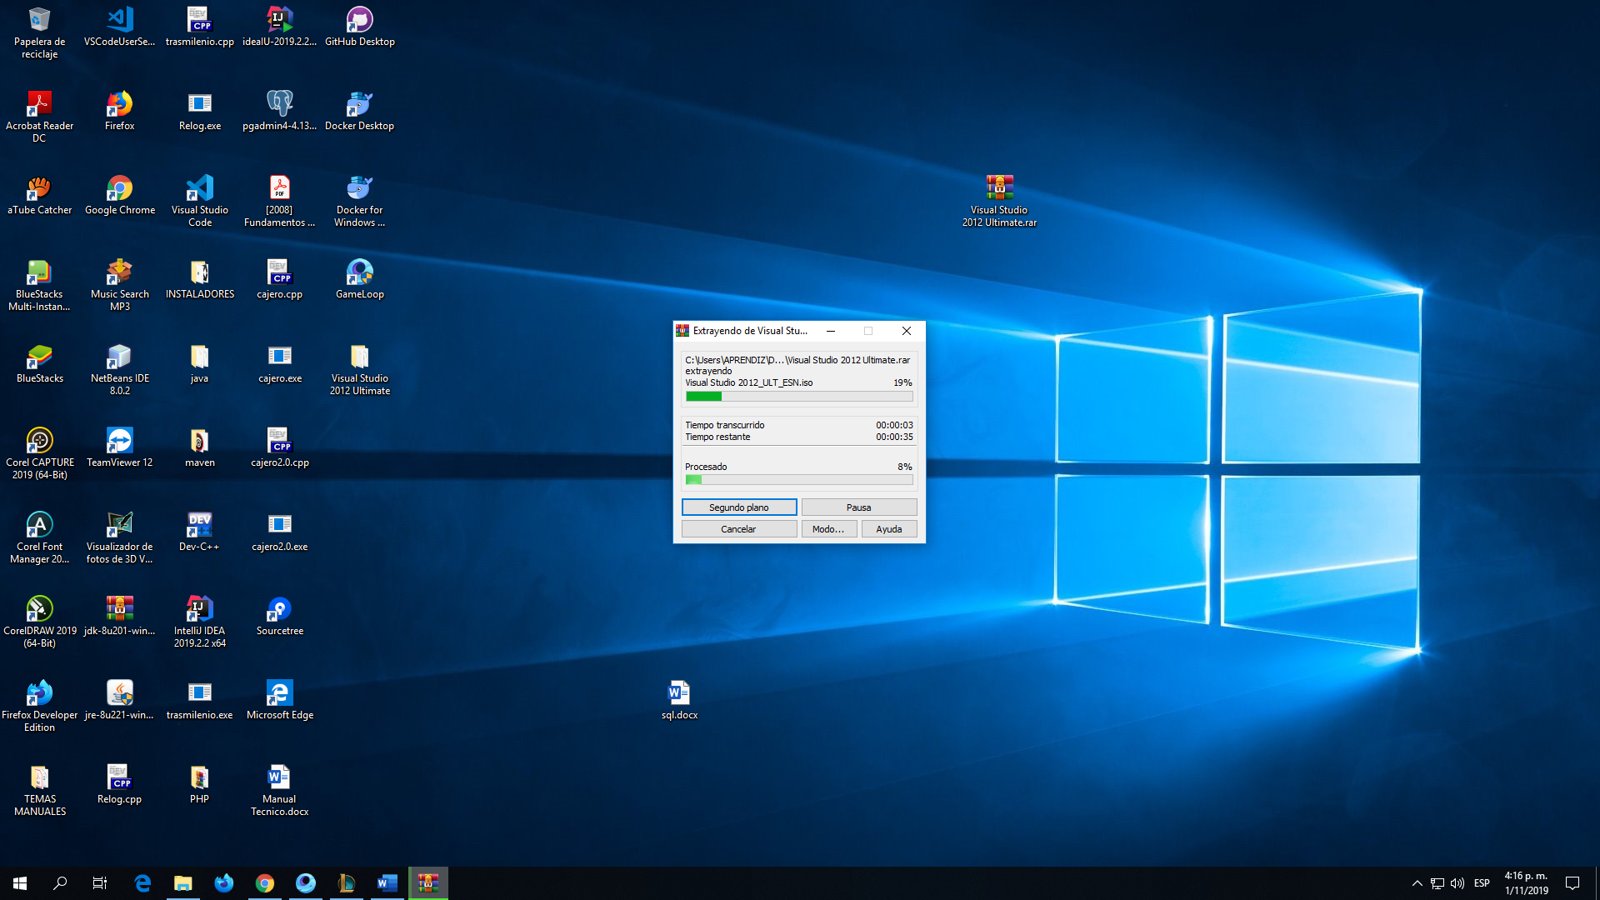

**Paso 2.** Seleccionamos La Carpeta VISUAL STUDIO y la abrimos

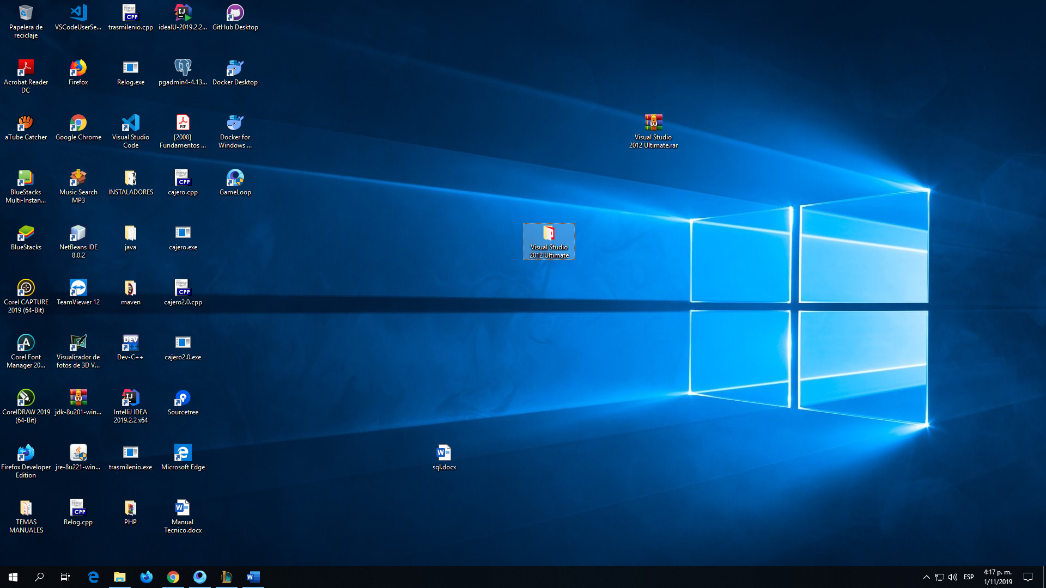

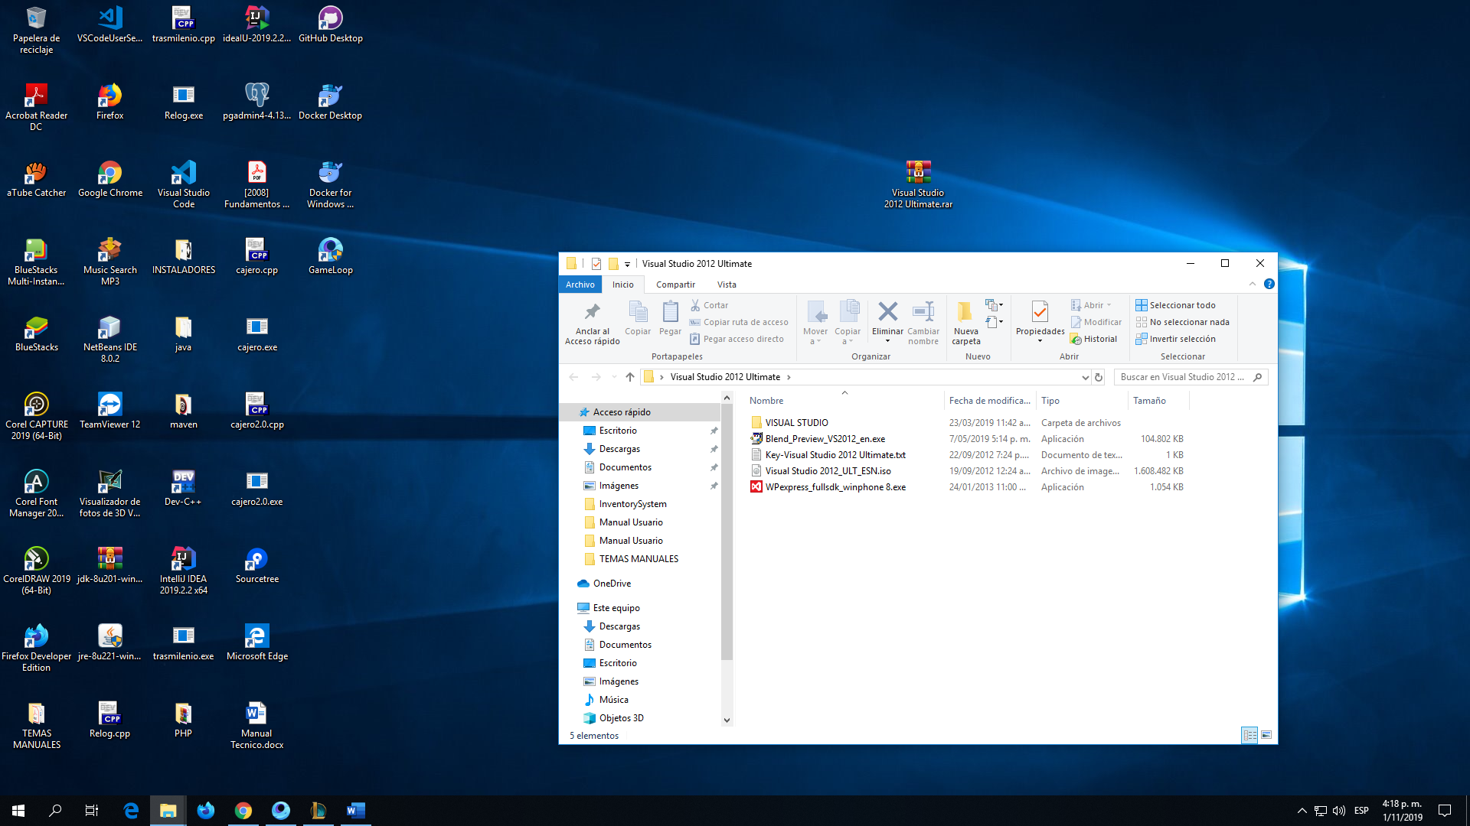**Paso 3.** Seleccionaremos el ISO de Visual Studio

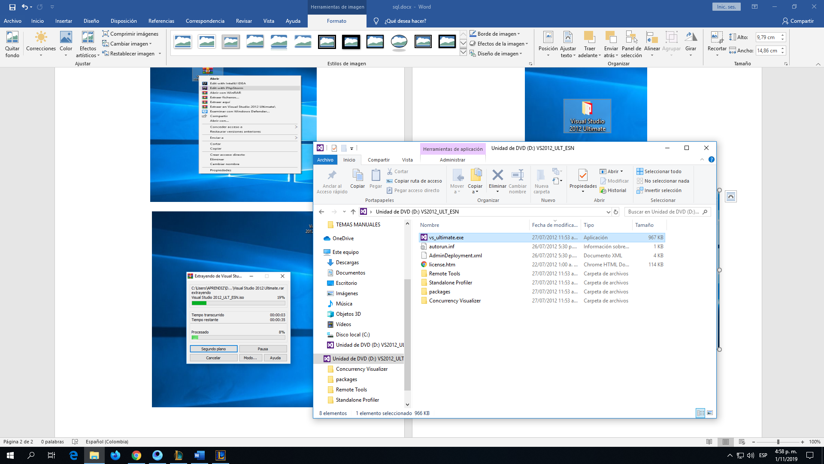**Paso 4.** Seleccionaremos Visual Studio.exe

**Paso 5.** Al Abrir el Visual Studio Aceptaremos los Términos y Condiciones

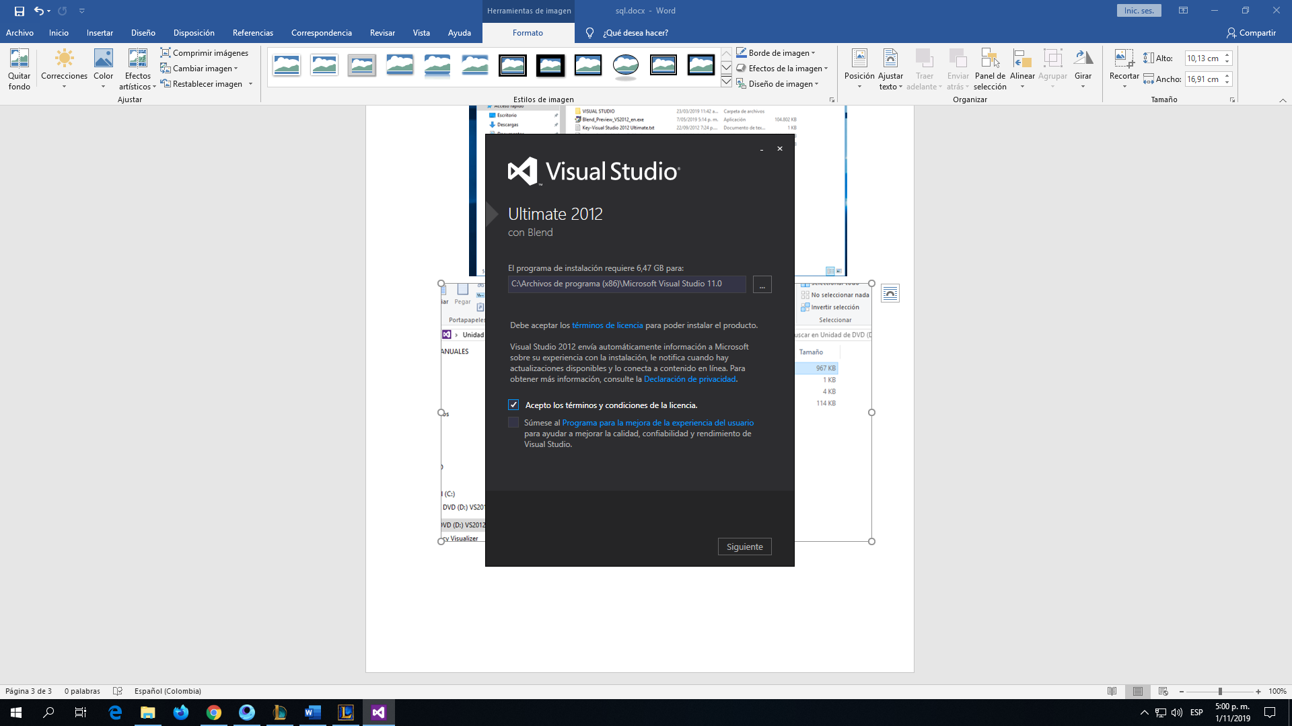

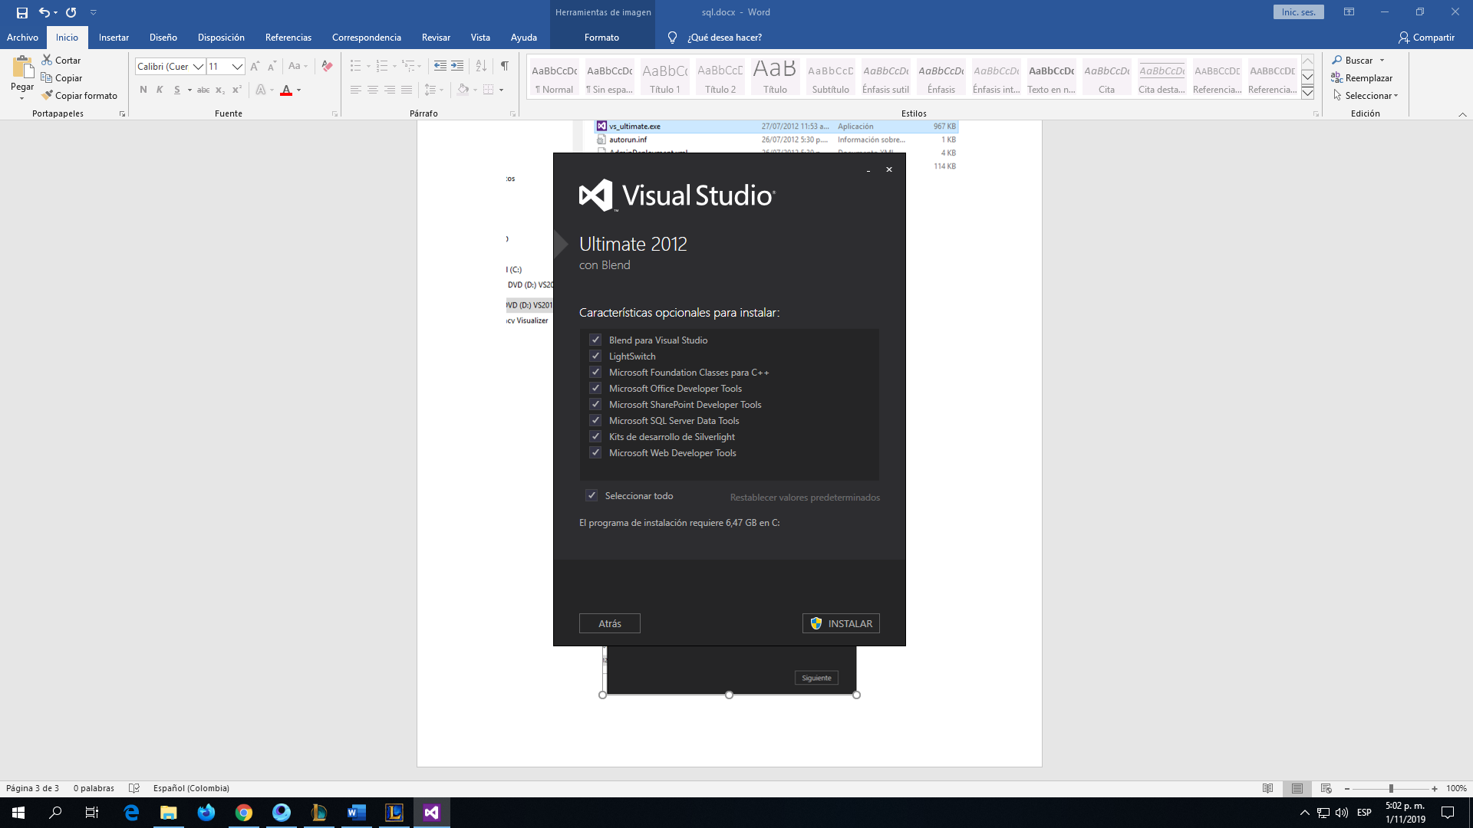**Paso 6.** Seleccionaremos Todas las Características y Le Damos INSTALAR

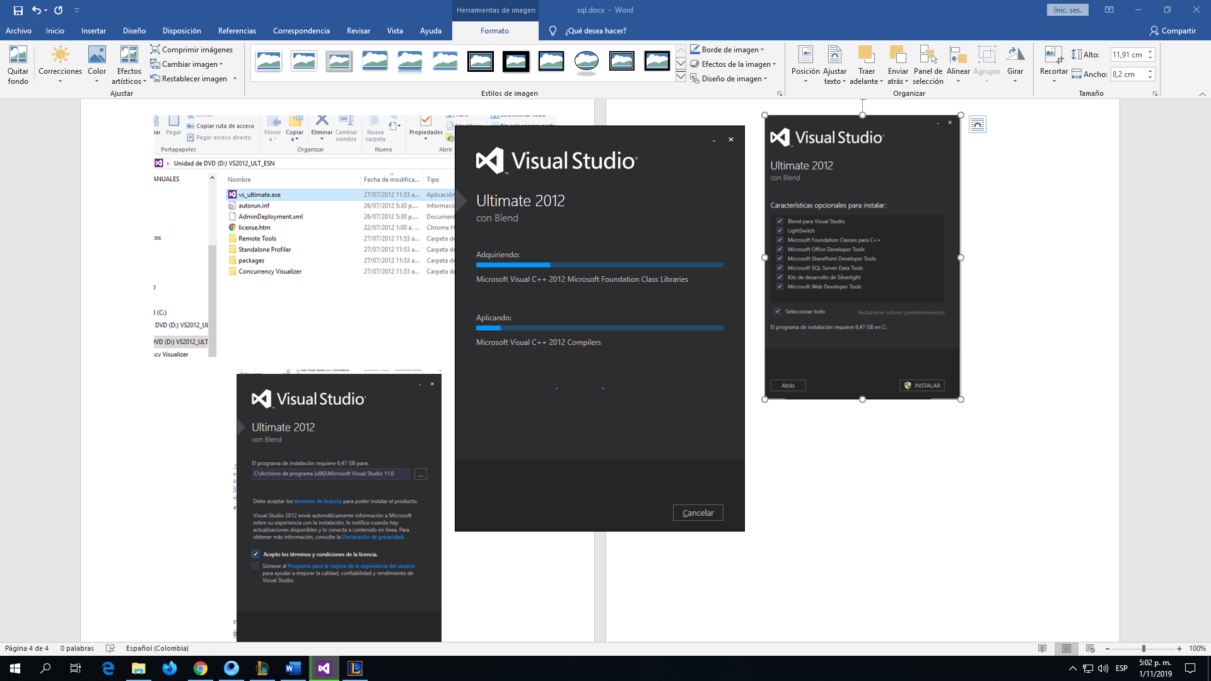

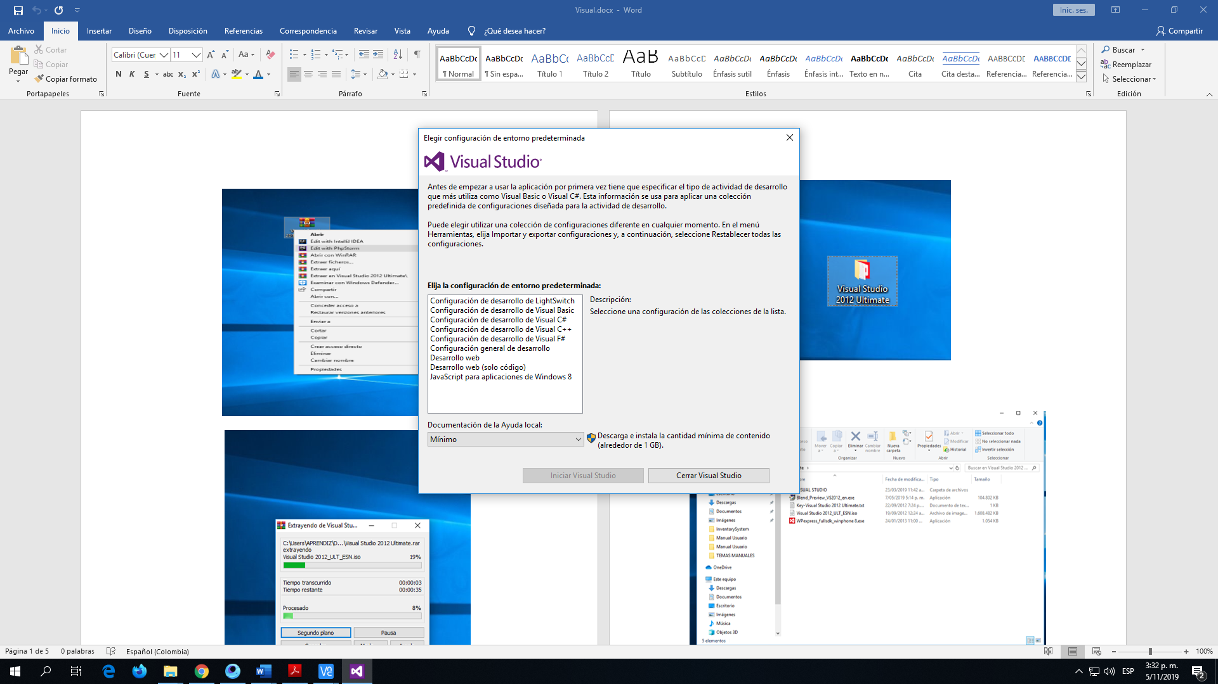**Paso 7.** Seleccionar C# y dar al botón Iniciar Visual Studio

